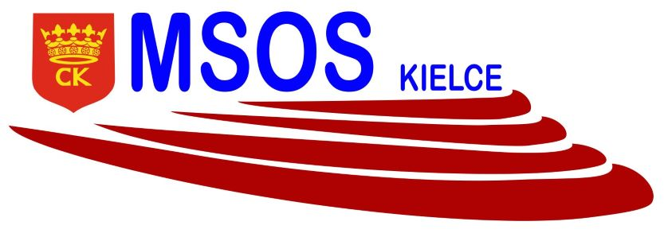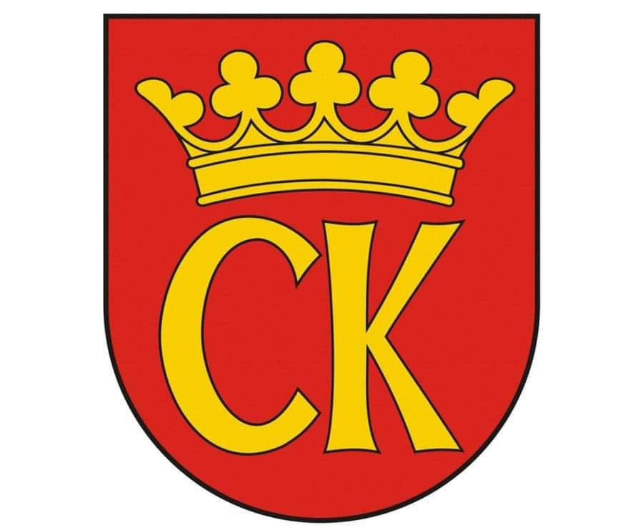

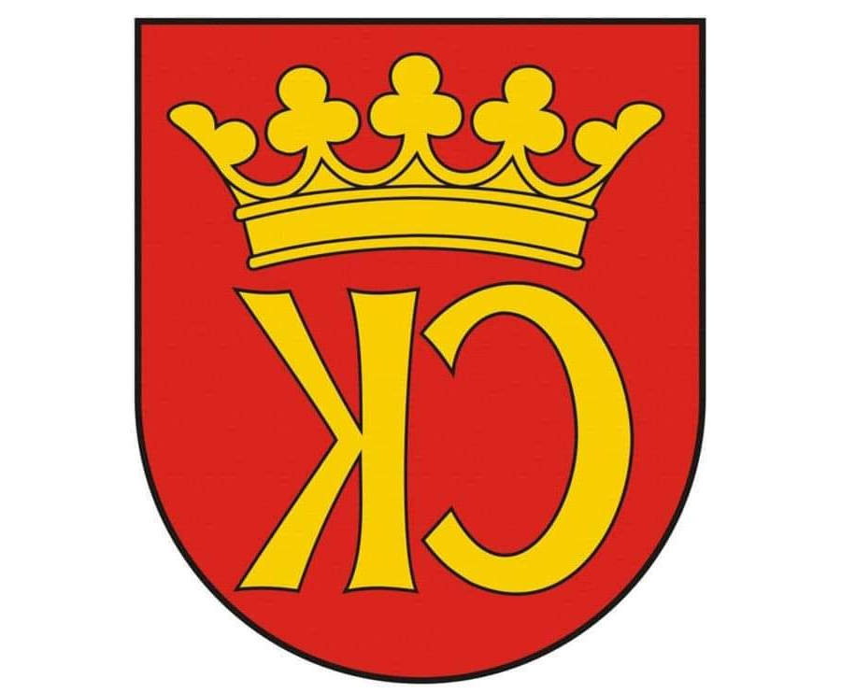

**KOMUNIKAT KOŃCOWY**

**IGRZYSK MŁODZIEŻY SZKOLNEJ**

**MISTRZOSTWA KIELC W DRUŻYNOWYM TENISIE STOŁOWYM CHŁOPCÓW**

**ROCZNIK 2007-2008**

|  |  |  |
| --- | --- | --- |
| **MIEJSCE** | **SZKOŁA** | **OPIEKUN** |
| I | **SP 7** | JACEK SITARSKI |
| II | **SP 31** | PIOTR DUTKIEWICZ |
| III | **SP 1** | REMIGIUSZ KRZYWDA |
| IV | **SP 19** | JAROSŁAW JANUCHTA |
| V -VI | **SP 39** | EWA GULEWICZ-TOFIL |
| V-VI | **SP 5** | KRZYSZTOF JANUCHTA |
| VII | **SP 22** | RAFAŁ STEFAŃSKI |
| VIII | **SP 5** | ANNA SYLWAR |
| IX | **SP 34** | AGATA OBARA-ŁOSAK |
| X | **SP 9** | RAFAŁ KRUK |
| XI | **SP 27** | MARCIN BURAS |
| XII | **SP 25** | JACEK DADEJ |